UNIÓN INTERNACIONAL DE TELECOMUNICACIONES
Oficina de Radiocomunicaciones
(N° de Fax directo +41 22 730 57 85)

Carta Circular  1/LCCE/66 | 24 de noviembre de 2004
A las Administraciones de los Estados Miembros de la UIT y a los Miembros
del Sector de Radiocomunicaciones que participan en los trabajos del Grupo de Tareas Especiales 1/8 de la Comisión de Estudio 1 de Radiocomunicaciones
Asunto: Quinta reunión del Grupo de Tareas Especiales 1/8 (Compatibilidad entre dispositivos de ultrabanda ancha (UWB) y servicios de radiocomunicación)
Introducción
Mediante la presente Carta Circular se anuncia que la quinta reunión del Grupo de Tareas Especiales 1/8 del UIT-R tendrá lugar en San Diego, California, a la amable invitación de la Administración de Estados Unidos de América del 18 al 27 de mayo de 2005.

Lugar de la reunión
La reunión tendrá lugar en:
Sheraton San Diego Hotel & Marina
1380 Harbor Island Drive
San Diego, CA 92101
Para más información véase el Anexo 1.
Programa de la reunión
Los servicios directamente relacionados con actividades de la reunión, tales como la inscripción de delegados, la distribución de documentos, etc. estarán situados cerca de las salas de reunión. La inscripción de delegados se iniciará a las 08.00 horas el día de la apertura.
En el Anexo 2 figura el proyecto de orden del día de la reunión. Las Cuestiones asignadas se encuentran en: http://www.itu.int/ITU-R/publications/download.asp?product=que01&lang=s. El Grupo de Tareas Especiales efectuará sus actividades en inglés.
Contribuciones
Se solicitan contribuciones para el Grupo de Tareas Especiales 1/8. Las contribuciones se procesarán y enviarán de conformidad con la Resolución UIT-R 1-4, estarán disponibles a su vez en http://www.itu.int/ITU-R/study-groups/rsg1/rtg1-8/index.asp. Se invita a los participantes a traer copias de todos los documentos a la reunión, debido a que las copias impresas de éstos serán limitadas. Los participantes trabajaran básicamente por medios electrónicos. Al principio de la reunión se entregará a todos los participantes un CD-ROM conteniendo todas las contribuciones.
Una copia de cada contribución deberá enviarse a la Oficina de Radiocomunicaciones para su procesamiento, al Presidente del Grupo de Tareas Especiales y al Presidente y Vicepresidentes de la Comisión de Estudio 1 de Radiocomunicaciones. Las direcciones pertinentes figuran en:
http://www.itu.int/ITU-R/study-groups/index-es.asp (véase Presidentes y Vicepresidentes)
Se insta a los participantes a que presenten sus contribuciones por correo electrónico a:
adrienne.bonnici@itu.int
La fecha límite de sometimiento de contribuciones es el miércoles, 11 de mayo de 2005 a las 17.00 horas (hora local de Ginebra). Los documentos recibidos después de la fecha límite serán sometidos a la próxima reunión del Grupo de Tareas Especiales.
Invitación
En el Anexo 3 figura una copia de la carta de invitación de Estados Unidos de América.
Visado
Se insta a los delegados a solicitar lo más pronto posible, y en caso de necesidad, un visado para facilitar la entrada a Estados Unido. En caso de que una invitación especial sea requerida, sírvase contactar al coordinador de la reunión Sr. Gary Anderson, véase el Anexo 1.

Participación
Le ruego se sirva informar la participación prevista de su representante o representantes a más tardar un mes antes de la apertura de la reunión, por medio del formulario adjunto (Anexo 4) (que puede fotocopiarse si es necesario).

Valery Timofeev
Director de la Oficina de Radiocomunicaciones
Anexos: 4
Distribución:
– Administraciones de los Miembros de la UIT y otros miembros del Sector de Radiocomunicaciones que participan en los trabajos del Grupo de Tareas Especiales 1/8 de la Comisión de Estudio 1 de Radiocomunicaciones
– Asociados del UIT-R que participan en los trabajos de la Comisión de Estudio 1 de Radiocomunicaciones
– Presidente y Vicepresidentes de la Comisión de Estudio 1 de Radiocomunicaciones
– Secretario General de la UIT, Director de la Oficina de Normalización de las Telecomunicaciones, Director de la Oficina de Desarrollo de Telecomunicaciones
Anexo 1
(inglés solamente)

Information for participants
Meeting venue
The venue of the meeting is:
Sheraton San Diego Hotel & Marina
1380 Harbor Island Drive
San Diego, CA 92101
United States of America
Phone: +1 619 291-2900
Fax: +1 619 692-2337

The Hotel is located 5 km from centre of San Diego.
General directions
From San Diego International Airport: take the exit which becomes Harbor Island Drive and travel over the bridge. The hotel is on the right-hand side (about a 5 minute drive.)
From East: take Interstate 8 West to I-5 South. Then take the Sassafrass/San Diego Airport Exit. Turn right onto Laurel Street and then turn right onto Harbor Drive. Continue for 1.5 miles to Harbor Island.
From South: take I-5 North to the Hawthorne/San Diego Airport Exit. Turn right onto Harbor Island Drive. Continue for 1.5 miles to Harbor Island.
From North: take Interstate 5 South to the Sassafrass/San Diego Airport Exit. Turn right onto Laurel Street and then turn right onto Harbor Drive. Continue for 1.5 miles to Harbor Island.
Rates:
 | Single (in US$) | Double (in US$)
Run of House | 239.- | 239.-
Government rooms | Government prevailing rates
Club rooms | 299.- | 299.-
Suites | 450.- and up
Additional person | 20.-
The Sheraton San Diego will provide an Early Bird package for those who make their hotel reservations from contract signature date to 5 April 2005 that includes:
– a coupon for 10% off our outlets;
– complementary heath club access – valued at $10.- per day;
– complimentary guestroom telecommunications package – local, credita and 800 calls and high speed Internet access – valued at $15.- per day.
All rooms are quoted exclusive of applicable state and local taxes, which are currently at 10.545% (subject to change without notice). These rates will be offered three (3) days period and three (3) days after the meeting dates.
Cut-off rate
The “cut-off date” for accepting reservations into this room block is 26 April 2005. Reservations received after 05:00 p.m. local time at the Hotel on the cu-off date will be accepted at the Hotel’s prevailing rate, based on availability. Failure to reserve rooms before the cut-off date will not impact the enforceability of the attrition or cancellation clauses.
Early departure fee
In the event that a guest who has reserved a room within your block checks out prior to the guest’s reserved checkout date, and early departure fee of $100.- will be charged. Guests wishing to avoid this fee must advice the hotel at or before check-in of any change in the scheduled length of stay.
Additional concessions
The hotel will provide complementary airport shuttle transportation.
Room deposit
A deposit equal to one (1) night’s stay is required to hold each individual’s reservation. Such deposit shall serve to confirm the reservation for the date’s indicated, and, upon check-in, shall be applied to the first night of the reserved stay. These deposits paid by individuals are refundable if notice is received at least 72 hours prior to arrival and a cancellation number is obtained.
For more information, please contact the meeting coordinator:
Mr. Gary Anderson
URAXS Communications, Inc.
Tel.: + 1-858-964-3787
Fax: + 1-270-626-7652
E-mail: G@uraxs.com
For more information on the Sheraton San Diego Hotel & Marina
http://www.starwood.com/sheraton/index.html

Anexo 2
(inglés solamente)
Draft agenda for the fifth meeting of Task Group 1/8
(San Diego, 18-27 May 2005)

1 Welcome by the Chairman and the United States of America
2 Approval of the draft agenda
3 Objectives of the fifth meeting
4 Chairman's report on the fourth meeting (Doc. 1-8/256)
5 Introduction and attribution of input documents to the Working Groups
6 Work programme, arrangements, and meetings schedule
7 Review and approval of output documents
8 Dates and venue of the sixth meeting, and its objectives
9 Any other business

S. HANNA
Chairman, Task Group 1/8
Anexo 3
(inglés solamente)
Copy of the invitation letter
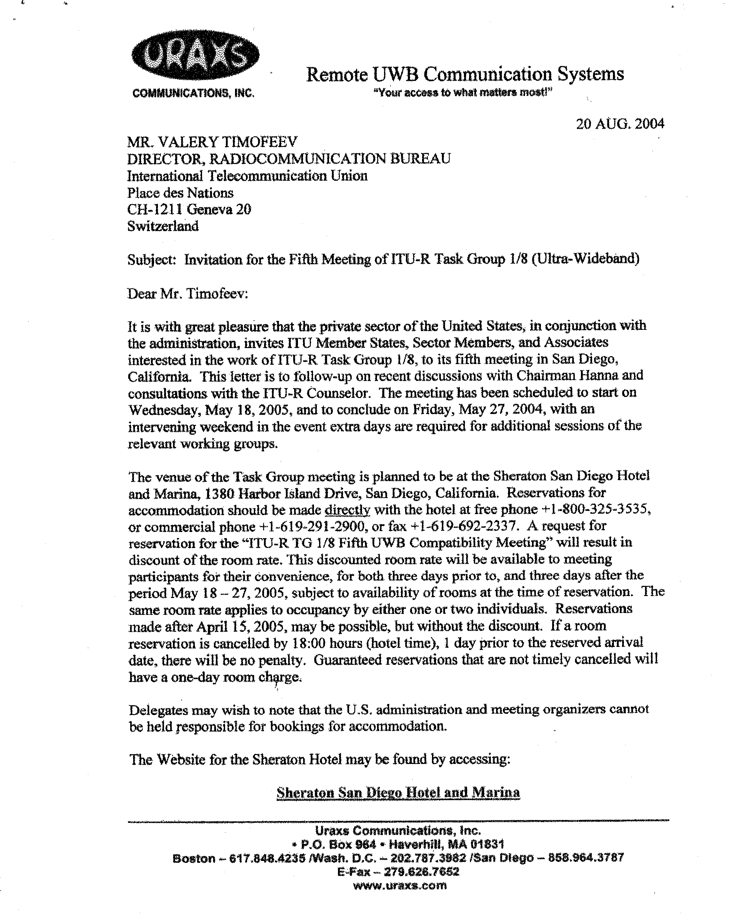

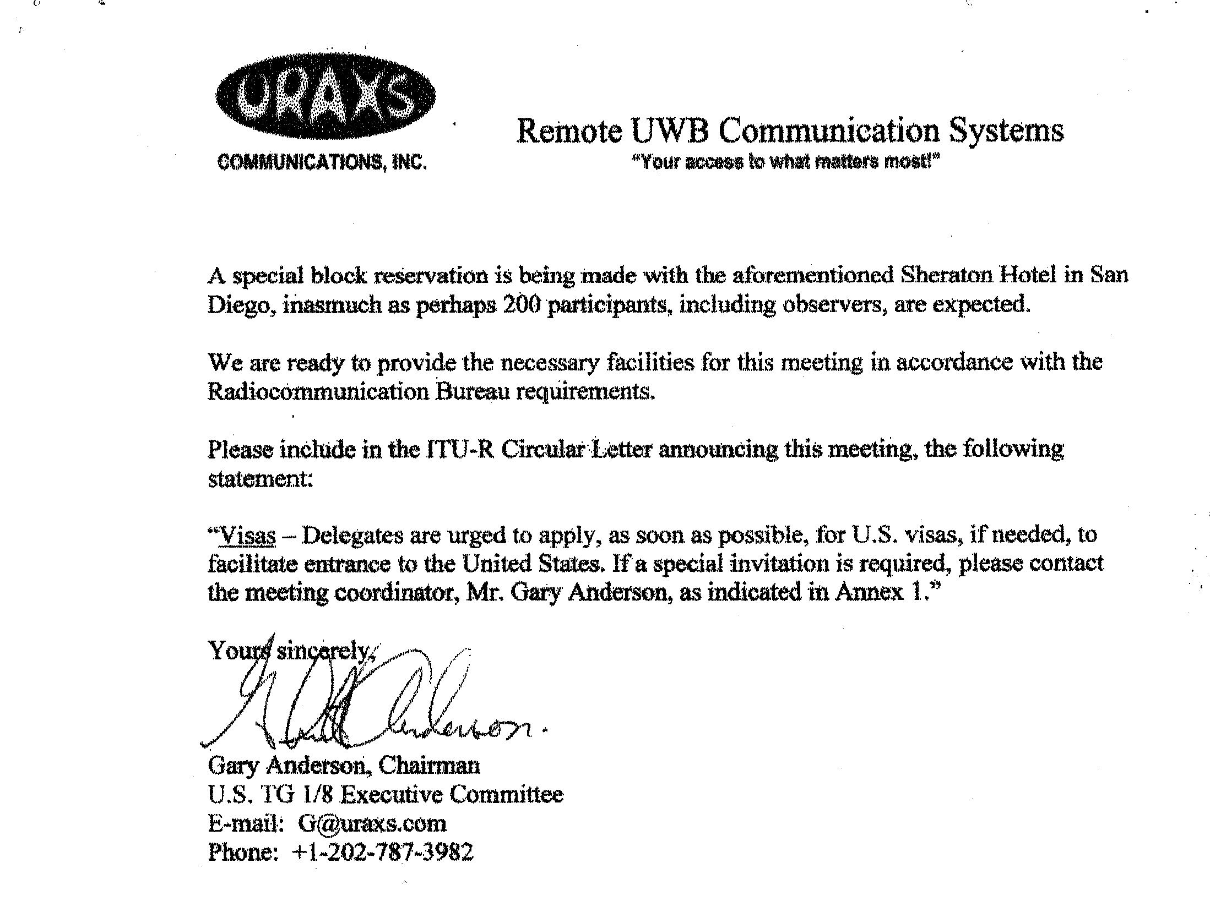
anexo 4
Formulario de inscripción
Grupo de Tareas Especiales 1/8 del UIT-R (UWB)
San Diego, California, 18-27 de mayo de 2005
Oficina de Radiocomunicaciones

Deseo participar en | Grupo de Tareas Especiales 1/8 (UWB)
 | ✓

Sr. Sra. Srta.:
(apellidos) (nombre)
Acompañado(a) por miembro(s) de la familia:
(apellidos) (nombre)
1. REPRESENTACIÓN
Nombre del Estado Miembro:
❒ Jefe de Delegación  Adjunto  Delegado
(debe ser completado por representantes de Estados Miembros únicamente)
Nombre del Miembro del Sector:
❒ Empresas de explotación reconocidas  Organizaciones regionales de telecomunicaciones
❒ Organismos científicos o industriales  Organizaciones intergubernamentales que explotan sistemas de satélite
❒ UN, Organismos especializados y el OIEA  Otras entidades que se ocupan de cuestiones de telecomunicaciones
❒ Organizaciones regionales y otras organizaciones internacionales  Asociados
2. DIRECCIÓN OFICIAL
Nombre de la empresa:
Dirección:
Ciudad/Estado/Código/País:
Tel. profesional: Fax:
Correo electrónico: En caso de urgencia:

3. DOCUMENTOS ☑ Inglés solamente
Fecha: Firma:

Para uso exclusivo de la Secretaria de la BR
Aprobado (si procede) | Sección personal |  | Sección durante reunión |  | Casillero
Complete el formulario y devuélvalo a la Oficina de Radiocomunicaciones |  | Place des Nations  CH-1211 Ginebra 20  Suiza |  | Teléfono: +41 22 730 5802  Telefax: +41 22 730 6600  Correo electrónico: linda.kocher@itu.int

